«Нейрогимнастика для дошкольников» Рекомендации для родителей
На сегодняшний день наблюдая дошколят, все и больше и больше появляется детей с речевыми нарушениями, с задержкой речевого развития, с задержкой психического развития, гиперактивных и невнимательных. Все чаще встречаются дети моторно неловкие, т.е. наблюдается вялость мышц, нет желания и сил прыгать, бегать. Такие дети неловко прыгают на 1 ноге, не могут поймать и бросить хорошо мяч, плохо переключаются с одного движения на другое.
Почему же наблюдается такая ситуация? Причин может быть много. Это и экологические, и биологические, и социальные факторы, влияющие на состояние и развитие детей. Но еще одна немаловажная причина - это малоподвижный образ жизни детей.
Современное поколение сидит возле гаджетов, в телефонах, у компьютера.
Таким образом, недостаточность физической активности ведет детей к плохому снабжению головного мозга кислородом, несформированной координации движений, не развитой ориентировки в пространстве, не развитого чувства ритма, а также дисгармоничному развитию межполушарных связей.
КОРОТКО ОБ ОСОБЕННОСТЯХ МОЗГА
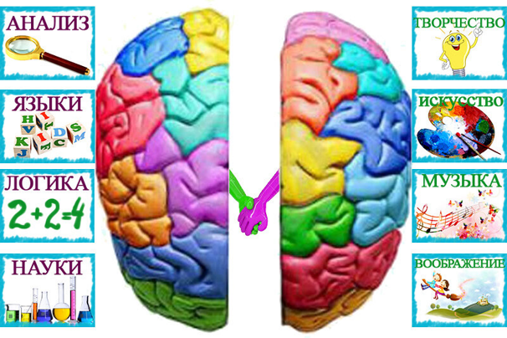
Мозг сложен по структуре. Его составляют два полушария, каждое из них отвечает за определенные виды деятельности. Правое регулирует координацию движений, восприятие пространства, гуманитарное развитие и креативные способности. Левое носит аналитический характер. Ответственно за развитие математических способностей, логики, речи. Деятельность полушарий координируется так называемым мозолистым телом (системой нервных волокон), которое передает данные из одного в другое. При возникновении какой-либо проблемы с этим элементом полушария работают без взаимосвязи, одно из них – ведущее – берет на себя основную нагрузку, блокируя второе. Это приводит к нарушению пространственной ориентации, а также к тому, что одно полушарие активно используется, второе же перестает развиваться.
Чтобы дать ребенку возможность использовать данный ему потенциал обоих полушарий, улучшить их взаимодействие, на помощь приходит нейрогимнастика.
Суть гимнастики заключается в идее теснейшей взаимосвязи мышления и движения.

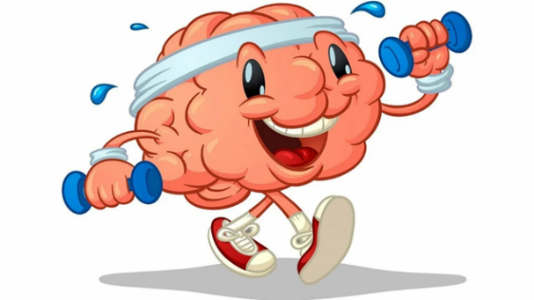
ПРОСТЫЕ УПРАЖНЕНИЯ ПОЗВОЛЯЮТ
- развивать межполушарные взаимодействия;
- совершенствовать развитие мелкой моторики;
- создавать новые нейронные связи;
- улучшать концентрацию внимания, память, мышление, пространственные представления;
- улучшать зрительно-моторную координацию;
- снижать утомляемость и повышать способность к произвольному контролю;
- управлять своими эмоциями.
ЛУЧШИЙ ВОЗРАСТ
Приступать к выполнению гимнастики для мозга необходимо в среднем дошкольном возрасте, то есть в 4-5 лет. В 5-6 лет ребенку можно предложить более сложные упражнения, которые учитывают специфику его возрастного развития. Это станет важнейшей частью подготовки детей к школе, ведь для успешной учебной деятельности необходимо нормальное развитие мозолистого тела, чего и позволяет добиться нейродинамическая гимнастика.
РЕКОМЕНДАЦИИ ДЛЯ РОДИТЕЛЕЙ
- Упражнения следует проводить в доброжелательной обстановке так, чтобы детям было весело и интересно. Можно включать музыку, которая нравится малышу.
- Заниматься каждый день, не пропуская, но без принуждения. Лучше сделать
меньше, но качественнее.
- Продолжительность гимнастики – не более 5-7 минут.
- Ребенку будет гораздо интереснее, если сегодня упражнения будут выполнены на улице, а завтра, например, во время помощи маме.
- Тренировка не привязана к месту и временному промежутку.
- В зависимости от индивидуальных способностей ребенка следует постепенно усложнять задание –например, ускорить темп выполнения.
- Чтобы дети не утрачивали интерес, упражнения можно комбинировать и менять местами.
- В одну тренировку не надо включать «все и сразу», 5-6 качественно выполненных заданий вполне достаточно. Взрослым следует помнить, что не все получится с первого раза (чтобы в этом убедиться, достаточно самим попробовать выполнить несколько упражнений), поэтому на малыша нельзя кричать и нервничать. Такое отношение навсегда уничтожит стремление к обучению новым видам деятельности. Лучше всего посмеяться вместе над неудачей, похвалить за старание и попробовать еще раз.

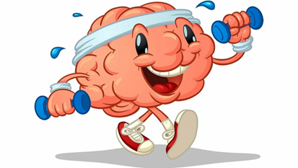

Предлагаю несколько игр, в которые Вы можете поиграть с детьми.
Игры направлены на одновременную работу двух рук, ног, глаз, то есть на интегра-цию деятельности сразу двух полушарий.
- КОЛЕЧКО.
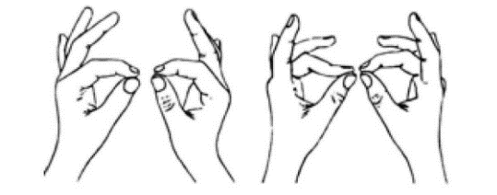
Поочередно и как можно быстрее перебирайте пальцы рук, соединяя в кольцо с большим пальцем последовательно указательный, средний и т. д. Проба выполняется в прямом (от указательного пальца к мизинцу) и в обратном (от мизинца к указательному пальцу) порядке. В начале упражнение выполняется каждой рукой отдельно, затем вместе.
- УПРАЖНЕНИЕ «КУЛАК — РЕБРО — ЛАДОНЬ».
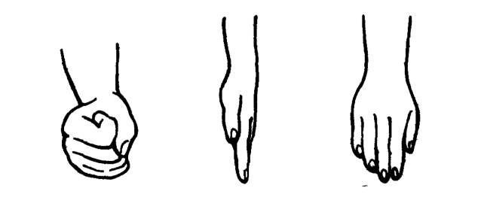
Родитель показывает малышу три движения, которые делаются в заранее
продуманной последовательности.
- сначала ладонь выпрямлена;
- потом — сжимается в кулак;
- далее ладонь ставится ребром;
- после этого последовательность повторяется.
3. УПРАЖНЕНИЕ «ЗАЯЦ – КОЗА – ВИЛКА».
Ребенку показывают три положение руки, которые последовательно сменяют одно другое:
Заяц – указательный и средний пальцы вытянуты вверх, мизинец и безымянный палец прижаты к ладони большим пальцем.
Коза – указательный палец и мизинец выпрямлены, средний и безымянный пальцы прижаты к ладони.
Вилка – указательный, средний и безымянный пальцы вытянуты вверх, расставлены в стороны и напряжены. Большой палец прижимает мизинец к ладони.

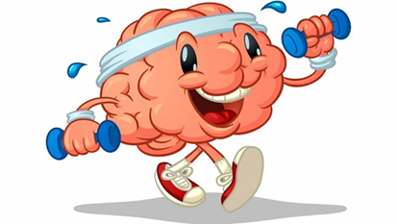
- ЛЕЗГИНКА.
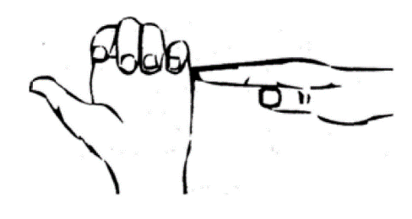
Левую руку сложите в кулак, большой палец отставьте в сторону, кулак разверните пальцами к себе. Правой рукой прямой ладонью в горизонтальном положении прикоснитесь к мизинцу левой. После этого одновременно смените положение правой и левой рук. Повторите 6—8 раз. Добивайтесь высокой скорости смены положений.
- УХО—НОС.
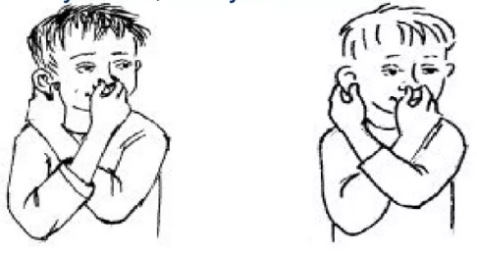
Левой рукой возьмитесь за кончик носа, а правой рукой — за противоположное ухо. Одновременно отпустите ухо и нос, хлопните в ладоши, поменяйте положение рук «с точностью до наоборот».
- ПЕРЕКРЕСТНЫЕ ШАГИ.
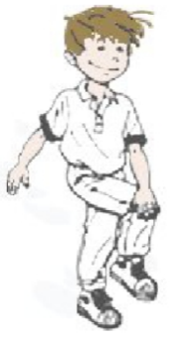
Ладонь правой руки при ходьбе касается левого колена, ладонь левой руки – правого.
Локоть правой руки при ходьбе касается левого колена, локоть левой руки – правого.
- «ЗЕРКАЛО».
Встаньте напротив ребёнка и выполняйте любые движения руками или ногами, или одновременно и руками и ногами, подключайте голову, язык и т. д. Сделайте ребёнка своим отражением. Его задача – повторять ваши движения как в зеркале. Для большей заинтересованности ребенка, можно поменяться ролями.

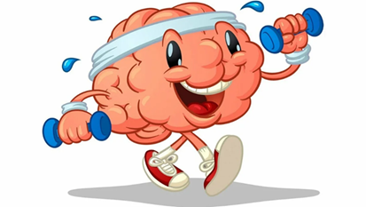

ПАЛЬЧИКОВАЯ ИГРА
Мальчику Мишке купили штанишки (соединить все пальцы правой руки по очереди с
большим)
Эти штанишки нравятся Мишке. (соединить все пальцы левой руки по очереди с
большим)
Мишка штанишками очень гордится, (соединить все пальцы правой руки по очереди с
большим)
Смотрит на них, и запачкать боится. (соединить все пальцы левой руки по очереди с
большим)
ПАЛЬЧИКОВАЯ ИГРА
Ввысь взлетает самолет. последовательно соединять пальцы на обеих руках
пассажиров он везет. с большим
В небе он парит как птица,
Долетит и приземлится.

ДЫХАТЕЛЬНЫЕ УПРАЖНЕНИЯ
«СВЕЧА».
Исходное положение – сидя. Представьте, что перед вами стоит большая свеча. Сделайте глубокий вдох на пальчики, изображающие горящую свечу, и постарайтесь одним выдохом задуть свечу. А теперь представьте перед собой 5 маленьких свечек. Сделайте глубокий вдох и задуйте эти свечи маленькими порциями выдоха.
«НЫРЯЛЬЩИК».
Исходное положение – стоя. Сделать глубокий вдох, задержать дыхание, при этом закрыть нос пальцами. Присесть, как бы нырнуть в воду. Досчитать до 5 и вынырнуть – открыть нос и сделать выдох.

ИГРА НА ПЕРЕКЛЮЧЕНИЕ.
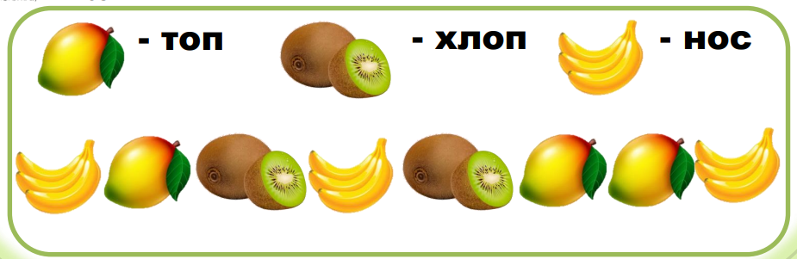

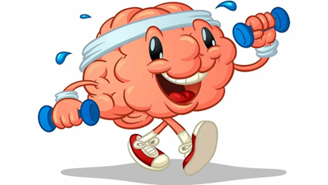

ДВОЙНЫЕ РИСУНКИ.
Дайте ребёнку фломастеры в обе руки и предложите обвести симметричные рисунки двумя руками. Важно, чтобы руки обводили картинку одновременно (если одна из рук остановилась, нужно этот момент проконтролировать и возобновить процесс обведения уже совместно правой и левой рукой).
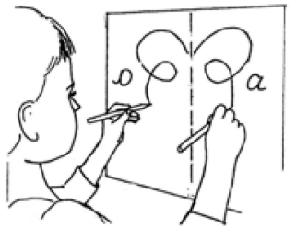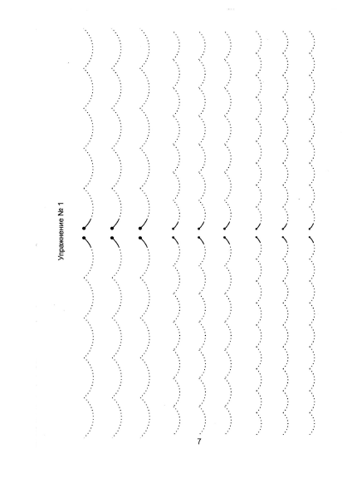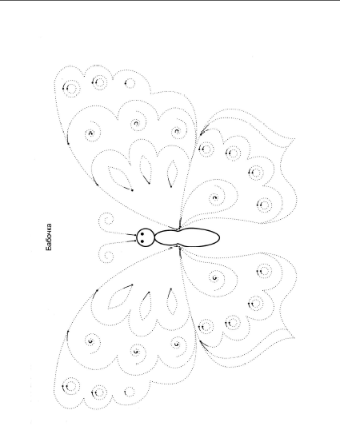

Нейрогимнастикой полезно заниматься и взрослым для улучшения работоспособности и профилактики болезни Альцгеймера.

Когда деятельность обоих полушарий синхронизируется, заметно
увеличится эффективность работы всего мозга.

УДАЧИ ВАМ И ВАШИМ ДЕТЯМ!

